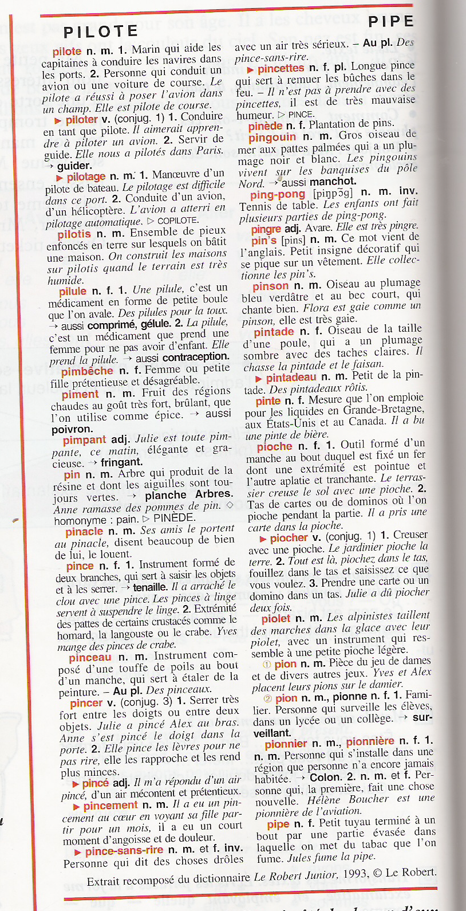
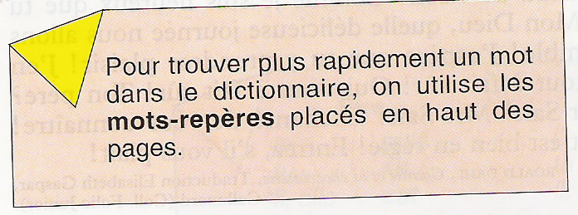
1. Où se trouvent les mots? Avant, sur ou après cette page?

a) mineur: _____________________
b) pile: _______________________
c) pioche: ____________________
d) pivoine: ___________________
e) truite: _____________________

2. Dans les listes, souligne les mots qui ne sont pas entre pilote et pipe.

• canot pilule pince pinceau pin pinson
• pomme pintade piscine pingouin pioche

3. Que veulent dire ces lettres? Relie.

n.m • • verbe
v. • • nom féminin
n.f. • • nom masculin

4. Après chaque mot, ajoute n.m., n.f. ou v.

racine: ____renverser: ____
ongle: ____renard: _____
pince: ____ écrire: _____

5. Une pioche est un outil, mais elle désigne aussi autre chose. Trouve et recopie la définition qui l’explique.

________________________________________________________________________ ___________________________________________________________________________________________________________________________________________________________________________________________________________________________
Prénom: ___________________________________
Date: _________________________
Ouvrons le dictionnaire

